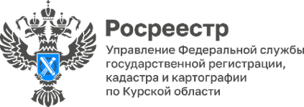

**Курский Росреестр: бесплатная юридическая помощь для курян!**

Управление Росреестра по Курской области приняло участие в совещании круглого стола, которое состоялось на базе Курского ГАУ. Мероприятие было посвящено вопросам оказания бесплатной правовой помощи пострадавшим жителям приграничья Курской области.

Инициаторами совещания стали: Общественная палата Курской области, Управление Минюста России по Курской области, Министерство правового обеспечения Курской области и Общероссийская организация «Человек и Закон».

Участниками стали субъекты, оказывающие правовую помощь, а также представители органов власти.

На сегодняшний день пострадавшим жителям приграничья доступны: приостановления начисления платы за ЖКУ, кредитные и ипотечные каникулы, получение ваучеров на лекарства, бесплатное восстановление документов, бесплатные нотариальные услуги, пенсионное обеспечение, трудоустройство, получение гуманитарной помощи, временное размещение в ПВР, получение жилищных сертификатов и многое другое.

Актуальным остался запрос на правовую поддержку, как для верного правоприменения доступных мер поддержки, так и решения рядовых социально-бытовых вопросов.

На совещании сообщили, что при участии Министерства цифрового развития был разработан чат-бот по правовой помощи на базе платформы «Телеграм», который будет доступен уже в ноябре.

Также участники совещания отметили успешную проверку системы бесплатной юридической помощи Курской области «максимальной нагрузкой».

*«По итогам совещания были выделены самые актуальные направления: упрощение порядка оформления прав, изменение закона о вынужденных переселенцах и ликвидация иных «серых зон» в законодательстве»*, - сообщила заместитель руководителя Росреестра по Курской области **Анна Стрекалова**.